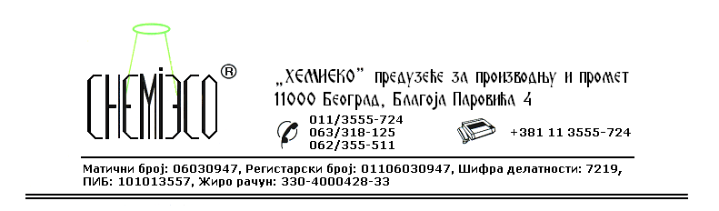
TEHNIČKA INFORMACIJA ZA ECO IMPREGNIR K

TIP: Vodeni rastvor metil silikona sa dodacima

OBLIK
ISPORUKE: Jednokomponentni vodeni sistem

OSOBINE I
UPOTREBA: ECO IMPREGNIR K je slabo alkalni vodeni rastvor.
Upotrebljava se kao:
- vodoodbojno sredstvo i sredstvo za konzervaciju fasada i opekarskih proizvoda,
- sredstvo za presecanje kapilarne vlage iz temelja,
- dodatak pri spravljanju maltera i betona, za postizanje njihove vodoodbojnosti i vodonepropusnosti,
- dodatak pri izradi spojnica (fugni) za postizanje njihove vodoodbojnosti, vodonepropusnosti i sprečavanje isoljavanja,
- prvi premaz (tzv. prajmer) pri zaštiti kamena, maltera, veštačkog kamena i betona.

PRIPREMA
ZA PRIMENU: ECO IMPREGNIR K se primenjuje u isporučenom obliku. Talog koji se nalazi na dnu ambalaže odbaciti. Fasada i drugi materijal koji se zaštićuje treba da bude suv i čist.

NAČIN
PRIMENE: Na materijal ECO IMPREGNIR K nanosi se prskanjem pneumatskim raspršivačem ili premazivanjem četkom, krpom, sunđerom i sl. u jednom sloju do zasićenja materijala. Materijal je zaštićen nakon sušenja od 24 časa. Potrošnja ECO IMPREGNIR K zavisi od poroznosti materijala i kreće se u opsegu 0,15-0,25L/m².
Izvanredni rezultati dobijaju se kada je drugi sloj zaštite na veštačkom kamenu, malteru, betonu ili opeki naš proizvod ECO IMPREGNIR S, odnosno u slučaju kamena ECO IMPREGNIR MK.
Kod tamnih površina koje slabo upijaju višak sredstva ECO IMPREGNIR K koje materijal nije upio treba obrisati pre nego što se osuši. U protivnom može da dođe do pojavljivanja belih mrlja. Za konzervaciju takvih površine proizvođač preporučuje upotrebu sredstva ECO IMPREGNIR S ili ECO IMPREGNIR MK bez ECO IMPREGNIR K kao prajmera.
Opekarski proizvodi se zaštićuju metodom potapanja u ECO IMPREGNIR K ili prskanjem, u slučaju da je proizvod već ugrađen (opeka, fasadna opeka, crep).
Kapilarna vlaga iz temelja se uklanja metodom hemijske injektaže: ECO IMPREGNIR K se ubrizgava (injektira) u rupe prečnika 10-30mm predhodno izbušene u zidovima. Bušotine treba da budu pod uglom 30-45º i dubine preko polovine debljine zida. Raspored bušotina je u obliku jednakostraničnog trougla stranica 15cm. Potrošnja ECO IMPREGNIR K je oko 50L/m³.
U maltere, betone i mase za izradu spojnica (fug mase) ECO IMPREGNIR K se dodaje pri umešavanju u količini 10-20% u odnosu na masu veziva. Pri tome količina vode koja se dodaje umanjuje se za dodatu količinu ECO IMPREGNIR K.

MERE ZAŠTITE: ECO IMPREGNIR K je alkalan, tako da je potrebno zaštititi lice, ruke i ostalo što nije predviđeno za konzervaciju. Površine koje su nepredviđeno isprskane ovim sredstvom peru se vodom. Samo za profesionalnu upotrebu!

PAKOVANjE: Metalna burad od 200L, plastična ambalaža od 10L i 1L.

SKLADIŠTENjE: ECO IMPREGNIR K skladišti se na otvorenom i u zatvorenom prostoru na temperaturi iznad 4ºC.

ROK TRAJANjA: ECO IMPREGNIR K u originalnoj ambalaži može da se čuva 12 (dvanaest) meseci.

